Werkblad 1 bij podcast 6:
Forensische entomologie
Thema's: Planten & dieren, Erfelijkheid & evolutie en Ecologie & duurzaamheid
Niveaus: hv-onderbouw, vmbo-bovenbouw
Leerdoel: Je kunt eigenschappen van een geleedpotige herkennen die onder specifieke omstandigheden voor een hogere overlevingskans zorgen.

Veel organismen zijn aangepast aan hun omgeving. Denk hierbij aan schutkleuren en stroomlijning van het lichaam. Bij zoogdieren zien we ook dat de vorm van de poten past bij de manier waarop een dier leeft.
Ook bij geleedpotigen zien we veel aanpassingen die ervoor zorgen dat ze beter kunnen overleven. Hieronder staat een aantal situaties beschreven, waarbij een aangepaste eigenschap van een geleedpotige de overlevingskans vergroot.

In de Oostvaardersplassen leven veel verschillende organismen, zoals edelherten, heckrunderen en konikpaarden. Op het moment dat een van deze organismen doodgaat, kan natuurbeheer ervoor kiezen om het kadaver te laten liggen. Kort na de dood begint het ontbindingsproces, hierbij wordt het lichaam afgebroken. Al snel zullen de cellen in het lichaam zichzelf gaan afbreken.

Een van de eerste organismen die op een kadaver verschijnt, is de bromvlieg.
1 Welke eigenschap heeft de bromvlieg, waardoor hij als eerste een kadaver kan vinden?

De bromvlieg legt eitjes op het kadaver. De maden die uit deze eitjes komen, ontwikkelen na verloop van tijd een harde buitenkant. Zo ontstaat de pop. Toch volgen er al snel aaskevers, die zich voeden met de maden van de bromvlieg (zie afb. 1).
2 Wat is het voordeel van de harde buitenkant van de pop voor de overlevingskans van bromvliegen?

3 Welke eigenschap heeft de aaskever, waardoor hij in staat is de maden en poppen van bromvliegen te eten?

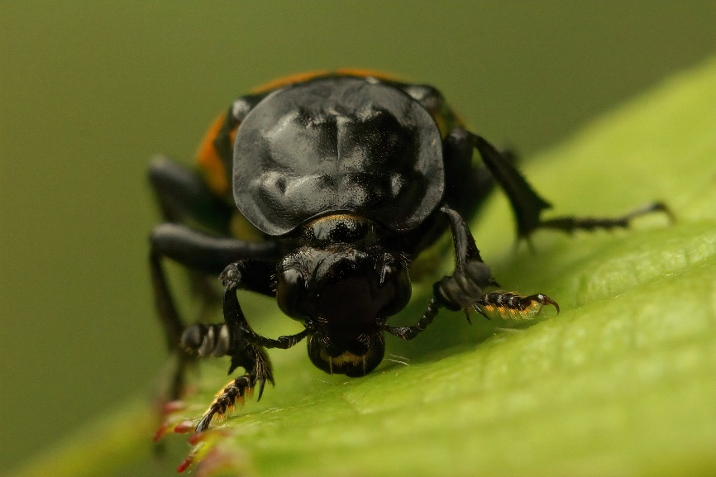
Afb. 1 Aaskever.

Naast de bromvlieg wordt ook een vleesvlieg op het kadaver gevonden (zie afb. 2). De maden van een vleesvlieg eten alleen rottend vlees. Op sommige boerderijen zorgen vleesvliegen voor problemen, doordat ze ook van levend weefsel eten.
4 Welke eigenschap heeft de made van een vleesvlieg om te kunnen overleven in levend weefsel?

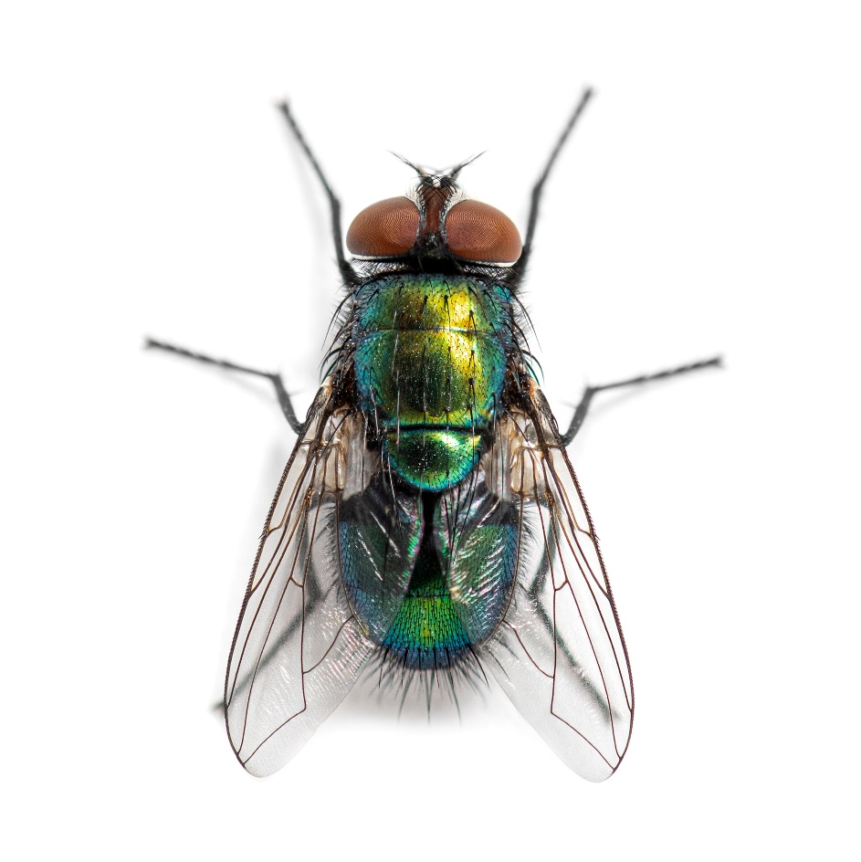
Afb. 2 Vleesvlieg.

Op het moment dat er veel maden en andere larven in het lijk aanwezig zijn, kan ook een sluipwesp in de buurt van een kadaver worden gevonden (zie afb. 3). Aan het achterlijf van de sluipwesp is een zwart onderdeel te zien: de legboor. De legboor wordt gebruikt om eitjes te leggen en lijkt op een naald.
5 Welk voordeel hebben de maden van een sluipwesp als de eitjes in de maden van andere insecten worden gelegd?

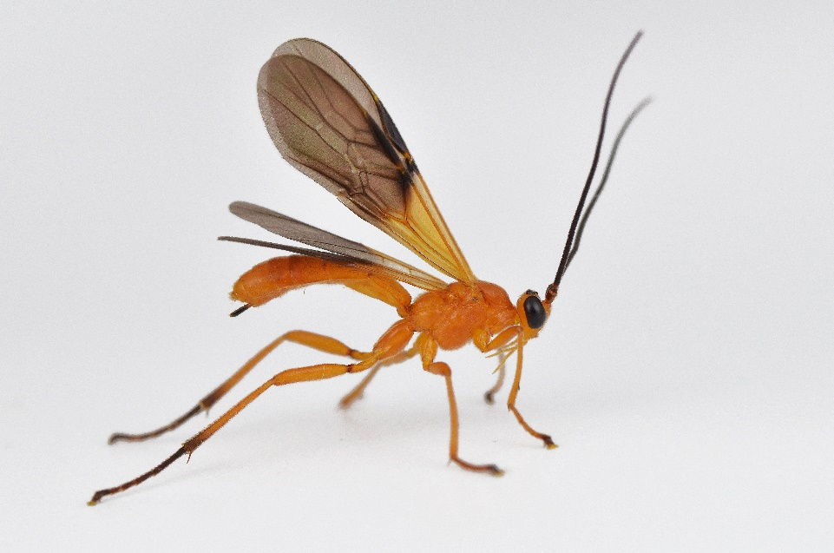
Afb. 3 Sluipwesp.

Het kadaver bestaat ook uit haren, hoeven en horens. Deze worden minder snel opgeruimd. Toch zijn er motten die leven van keratine, een stevig eiwit dat veel in deze onderdelen zit.
6 Bedenk op welke manier de motten (larven) deze onderdelen zouden kunnen afbreken.

